附件1 2021年全国职业院校技能大赛高职组省级选拔赛“服装设计与工艺”赛项

模块一 服装系列设计人体模板图

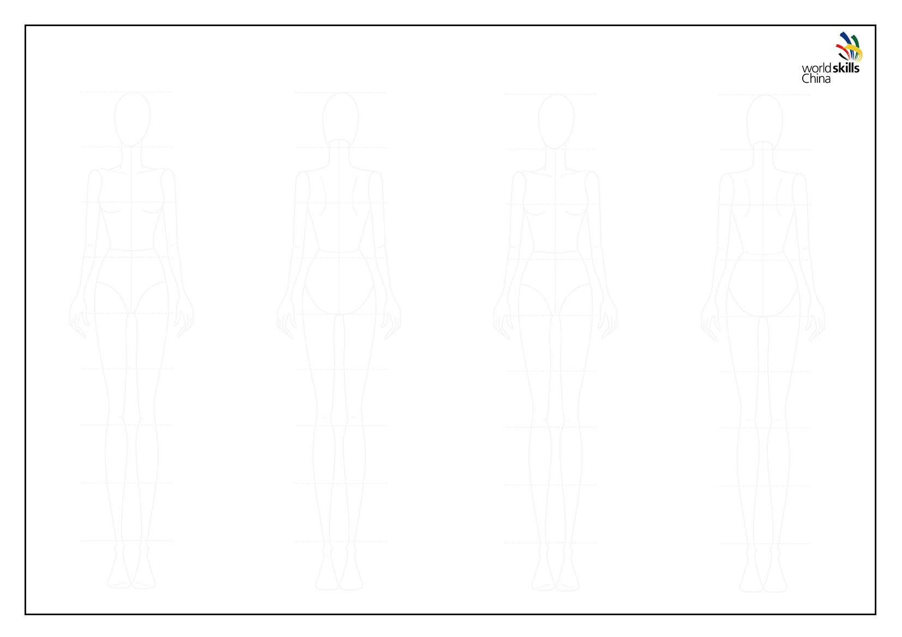

**工位号** -------------------------